Сотрудницы Московского авиацентра посетили музей
легендарной летчицы Татьяны Макаровой

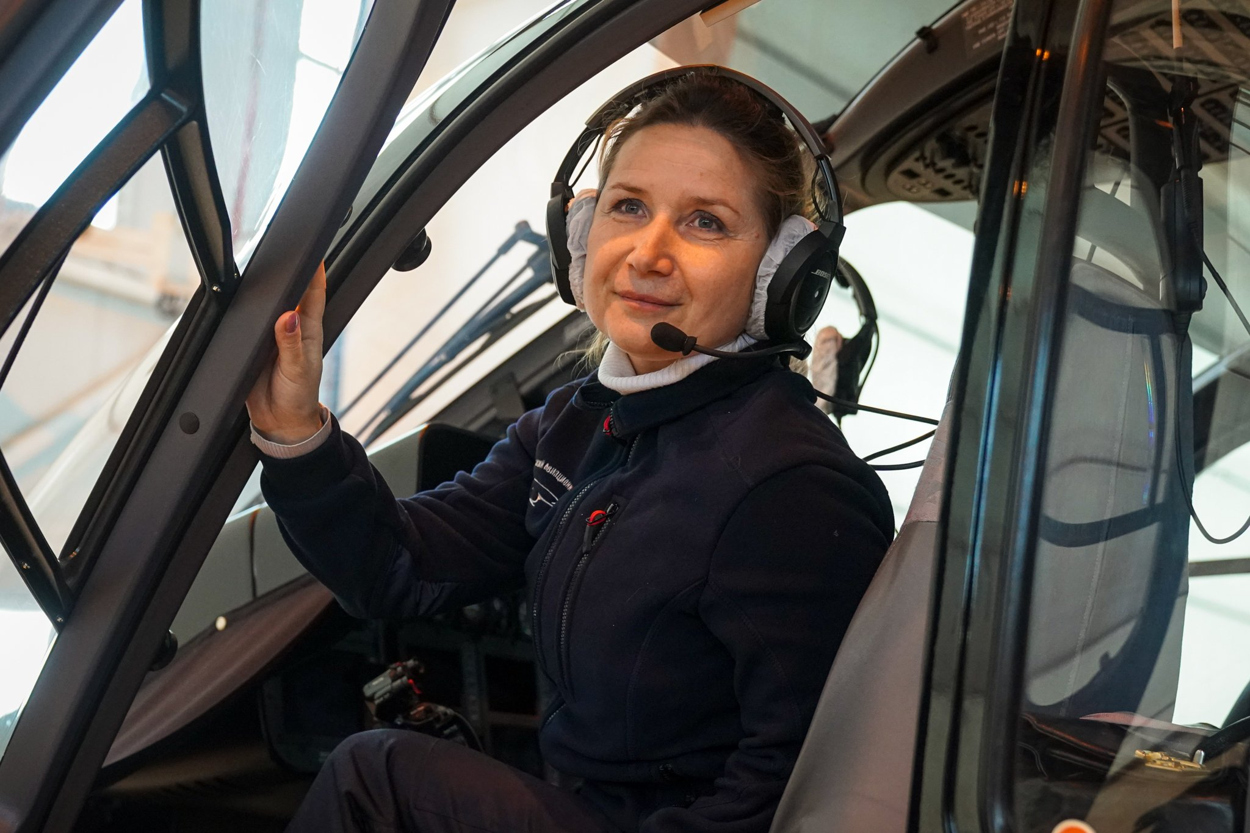

В преддверии праздника, Международного женского дня, сотрудницы Московского авиационного центра побывали в музее Героя Советского Союза, лётчицы легендарного авиаполка — Татьяны Петровны Макаровой. Музейная экспозиция развернута в Московском пищевом колледже №33 в районе Царицыно.
«Музею уже 53 года, он посвящен не только боевому пути и подвигу выпускницы этого учебного заведения (ранее — техникум бродильной и кондитерской промышленности) Татьяне Макаровой, но и ее однополчанкам — лётчицам 46-го Гвардейского Таманского авиационного полка, — рассказывает член совета музея историк авиации Галина Чудинова, — экспозиция музея собрана, благодаря неравнодушным людям: руками родственников участников сражений, учащимися и преподавателями колледжа и продолжает пополняться».
Нам, живущим в мирное время, сложно представить, как молодые девушки, а ведь многим едва исполнилось 20 лет, наводили ужас на фашистов, совершая ночные бомбардировки на лёгких самолётах. Татьяна Макарова попала на фронт в начале 1942 года, а погибла в августе 44-го. Ей было всего 23 года. Вдумаемся в цифры: за это время её экипаж совершил 628 вылетов, сбросив на врага 96 тонн бомб, вызвав 114 сильных взрывов, 103 очага пожара, уничтожив 2 переправы, 2 зенитные точки, 1 прожектор, 2 склада боеприпасов и свыше 2-х взводов пехоты. Её экипаж считался одним из лучших в полку, поэтому выполнял самые сложные задания, бомбил переправы и прожекторные установки противника. Во время операции по освобождению Крыма экипаж Макаровой с высоты не более 150 метров, в трудных метеоусловиях и под непрерывным обстрелом зенитной артиллерии противника, производил доставку необходимых грузов для наших войск.

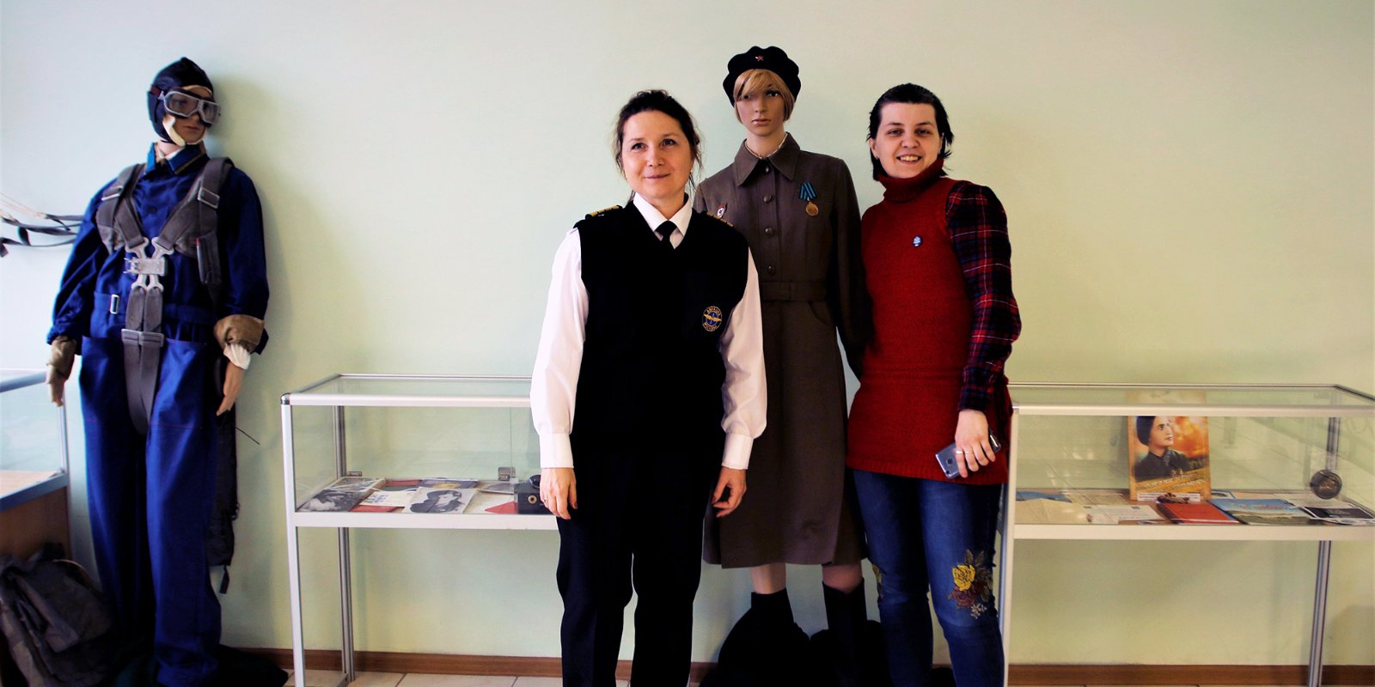

Подвиг легендарных лётчиц стал для многих примером. Наша современница пилот Московского авиационного центра Екатерина Орешникова в детстве посмотрела фильм «В небе «ночные ведьмы» о боевом пути женского авиаполка, и это определило её дальнейшую судьбу.
«Эта картина основана на реальных событиях и рассказывает об отважных женщинах, которые воевали в Великой Отечественной войне, выполняли сложнейшие полеты ночью, — вспоминает Екатерина Орешникова, — тогда я не понимала, а сейчас знаю точно, насколько это сложно, потому что летаю ночью сама. И вот, после просмотра этого фильма, я окончательно поняла, что хочу стать летчиком».
Екатерина Орешникова — единственная женщина-пилот санитарного вертолёта в Москве, командир воздушного судна с 4-тысячным часовым налетом. На счету экипажа Екатерины — десятки спасённых жизней.
Сотрудники Московского авиацентра свято чтят память героев Великой Отечественной войны, ведь они в мирное время борются с пожарами, спасают пострадавших в чрезвычайных ситуациях, выполняют медико-санитарную эвакуацию на вертолётах.

